КОНКУРС УСТНОЙ РЕЧИ
Durée de l’épreuve : 4 à 6 minutes Note sur 25
Préparation : 5 minutes
Image 1

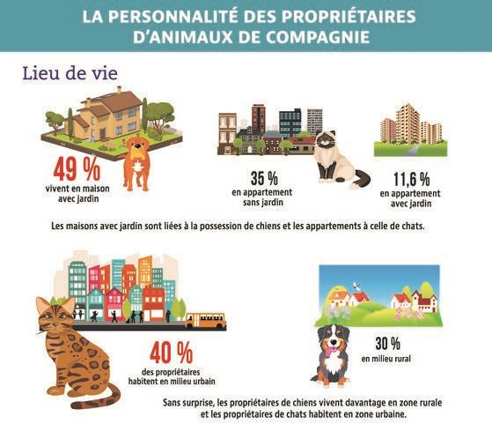

Consigne :
- Tirez au sort un sujet.
- Étudiez l’infographie et l’information qu’elle contient. Qu’en pensez-vous ?
- Le jury vous posera des questions vous permettant de préciser vos idées.
Rédigez un récit à partir de la situation de l’image. Utilisez les questions proposées pour votre réponse :
- Avez-vous (ou un de vos amis) un animal de compagnie ? Parlez-en.
- Vous préférez les chats ou les chiens ? Ou d’autres animaux ? Pourquoi ?
- Que pouvez-vous dire sur l’idée des animaux exotiques en famille ?

Vous avez réussi si
- vous avez fait un monologue suivi (de 2-3 minutes environ) où vous avez présenté le sujet, la description de la situation de l’image et vous avez répondu aux questions posées par les membres du jury.

КОНКУРС УСТНОЙ РЕЧИ
Durée de l’épreuve : 4 à 6 minutes Note sur 25
Préparation : 5 minutes
Image 2
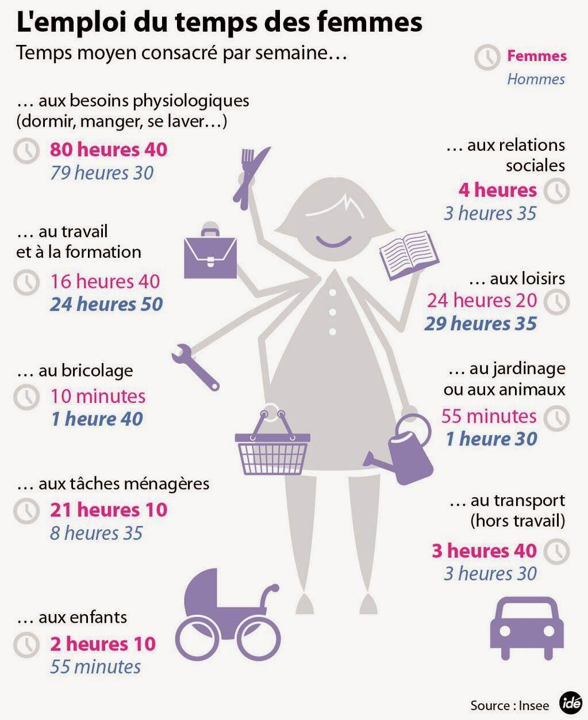

Consigne :
- Tirez au sort un sujet.
- Étudiez l’infographie et l’information qu’elle contient. Qu’en pensez-vous ?
- Le jury vous posera des questions vous permettant de préciser vos idées.
Rédigez un récit à partir de la situation de l’image. Utilisez les questions proposées pour votre réponse :
- Aidez-vous votre mère ? Parlez de ses occupations de tous les jours ?
- Quelles sont vos obligations à la maison ?
- Quelles sont les qualités les plus remarquables de votre mère ?

Vous avez réussi si
- vous avez fait un monologue suivi (de 2-3 minutes environ) où vous avez présenté le sujet, la description de la situation de l’image et vous avez répondu aux questions posées par les membres du jury.

КОНКУРС УСТНОЙ РЕЧИ
Durée de l’épreuve : 4 à 6 minutes Note sur 25
Préparation : 5 minutes
Image 3
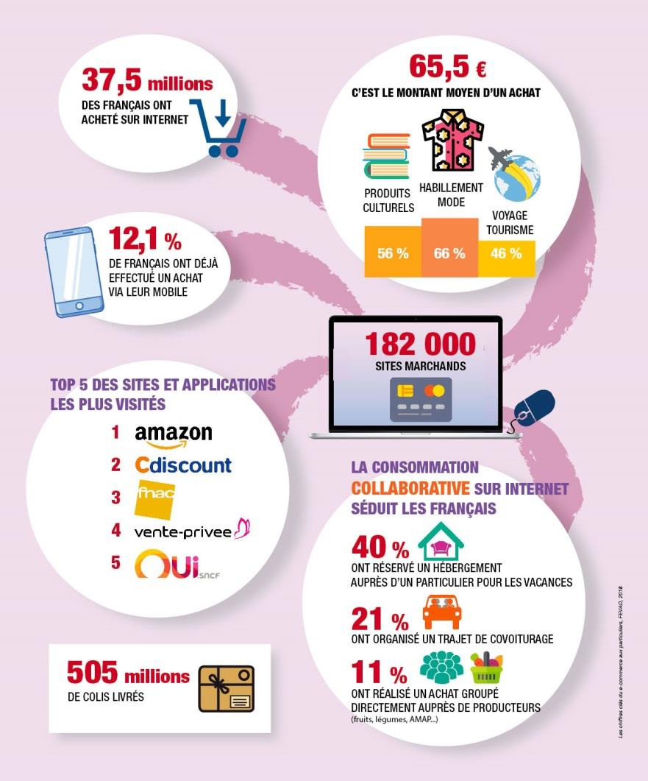

Consigne :
- Tirez au sort un sujet.
- Étudiez l’infographie et l’information qu’elle contient. Qu’en pensez-vous ?
- Le jury vous posera des questions vous permettant de préciser vos idées.
Rédigez un récit à partir de la situation de l’image. Utilisez les questions proposées pour votre réponse :
- Où est-ce que votre famille préfère faire des achats ? Aux centres commerciaux ? Lesquels ? Vous y allez ensemble ?
- Faites-vous des achats en ligne ? Quels sites privilégiez-vous ? Pourquoi ?

Vous avez réussi si
- vous avez fait un monologue suivi (de 2-3 minutes environ) où vous avez présenté le sujet, la description de la situation de l’image et vous avez répondu aux questions posées par les membres du jury.

КОНКУРС УСТНОЙ РЕЧИ
Durée de l’épreuve : 4 à 6 minutes Note sur 25
Préparation : 5 minutes

Image 4

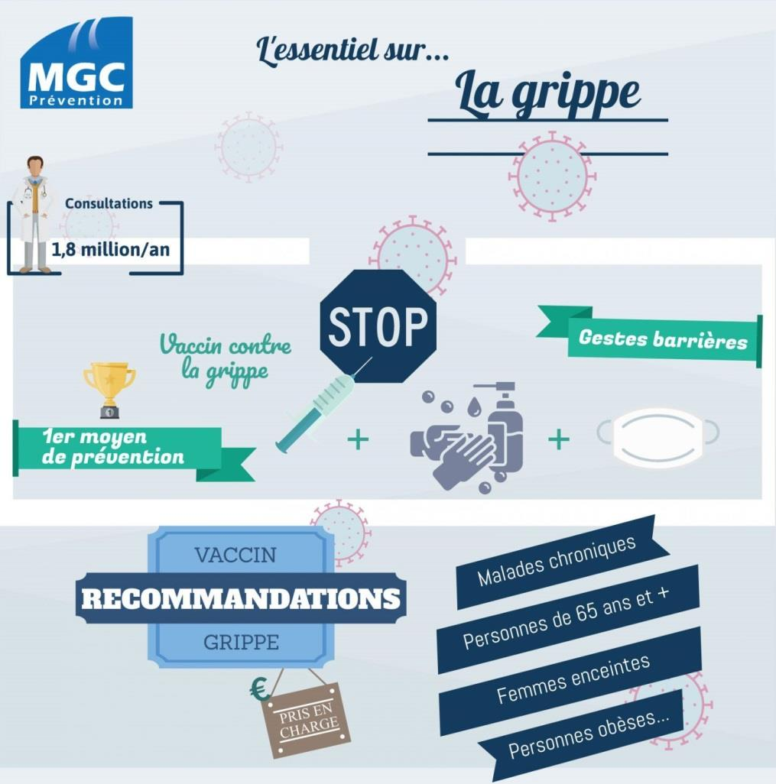

Consigne :
- Tirez au sort un sujet.
- Étudiez l’infographie et l’information qu’elle contient. Qu’en pensez-vous ?
- Le jury vous posera des questions vous permettant de préciser vos idées.
Rédigez un récit à partir de la situation de l’image. Utilisez les questions proposées pour votre réponse :
- Avez-vous jamais attrapé une petite grippe ? Parlez de votre état actuel ?
- Qu’est-ce qu’il faut faire pour prévenir une maladie infectieuse ?
- Quels sont les moyens de maintenir la santé pendant toute la vie ?

Vous avez réussi si
- vous avez fait un monologue suivi (de 2-3 minutes environ) où vous avez présenté le sujet, la description de la situation de l’image et vous avez répondu aux questions posées par les membres du jury.

